ZGODOVINA-francoska revolucija,…
ZEMLJEVIDI - KAJ JE POD AVS IN ZNOTRAJ CESARSTVA, osvojitve, odvisne države , zavezniki, zemljevid A-O
Marionetna ali odvisna država, francosko cesarstvo, zavezniki
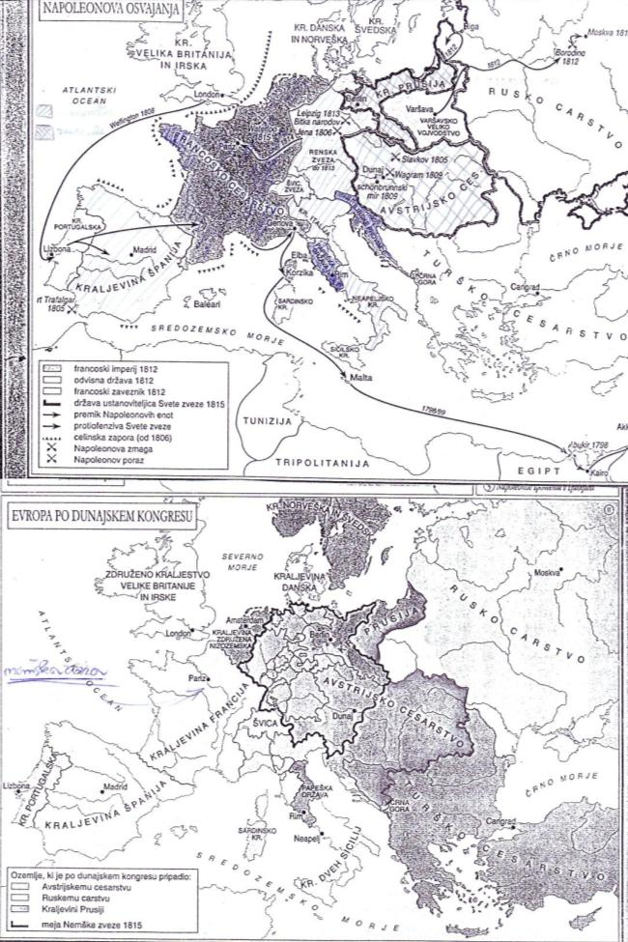

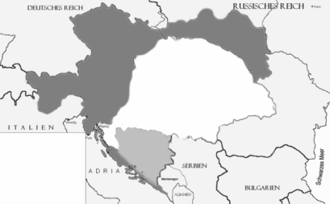
AVSTRO-OGRSKA

SLIKE

Napoleon, v učb.: Eiffelov stolp (str. 17), Lumiére (snemalni, kopirni in projicirni aparat – str. 10), mesto in položaj delavstva (str. 17), izumi (str. 10)

VPRAŠANJA

- Naštej vzroke in povod za francosko revolucijo

Začetek revolucije leta 1789. Vzroki zanjo:
- Nesposoben vladar Ludvik XVI, nima otrok
- Upor plemstva
- Finančna kriza - bankrot
- Izguba kolonij v Kanadi
- Nezadovoljstvo – pred revolucijo 3 leta zapovrstjo slaba letina

Povod revolucije:
Kralj si ne upa obdavčiti plemstvo. Skliče generalne stanove (prvič po 175 letih). Kralj predlaga glasovanje po stanovih, tretji stan pa po številu poslancev. Kralj se umakne in ne ve kaj storiti. Del duhovščine in plemstva stopi na stran 3. Stanu. Tretji stan se noče raziti, dokler se ne napiše ustava (=temeljni zakon).

Razmerja med sloji: duhovščina in plemstvo predstavljata 2% prebivalstva, tretji stan pa 98% (edini plačujejo davke).

Razdeljeno meščanstvo:
-žirondisti – predlagajo ustavno monarhijo (kralj, sodišče, parlament)-imajo podporo bogatih
-jakobinci – za republiko – imajo podporo revnejših
- sankiloti – za pravice nižjega meščanstva (socialna država) – obrtniki, trgovci

PRVA STOPNJA REVOLUCIJE (1789-91)

Predstavniki 3. stanu se okličejo za narodno skupščino (sprejemali zakone, ustava). 14. Julija 1789 napadejo Bastiljo (zapor za politične zapornike). Narodna skupščina uvede spremembe:
-odpravijo plemiške nazive, privilegije plemstva in duhovščine (izgubijo moč)
-razlastili so Cerkev (državna last)
-duhovniki postanejo državni uradniki
-uvedejo civilne poroke, šolstvo postane javna stvar
- avgusta 1789 sprejmejo Deklaracijo o pravicah človeka in državljana (geslo revolucije: svoboda, enakost, bratstvo)
-1791 je sprejeta ustava (Francija postane ustavna monarhija) - Kralj ima šibko izvršno oblast. Zakonodajno oblast ima skupščina narodnih predstavnikov, ki so jih volili s CENZUSNO VOLILNO PRAVICO (glede na premoženje?). Uvedena je porota.

* francoske revolucionarje je zajel strah pred zaroto plemstva, krepilo se je nezaupanje, nadzori ljudi, aretacije
* plemiči so pobegnili v tujino, s seboj odpeljali premoženje in začeli delovati proti revoluciji (povezali so se s tujimi državami)

DRUGA STOPNJA REVOLUCIJE-RADIKALIZACIJA (1792)

Pride do zaostritev razmer – ljudstvo je brez vpliva (cenzus!), nezadovoljno, meščanstvo vse bolj razdeljeno.
Kralj zbeži, ujamejo ga in aretirajo (veleizdaja).
Države okrog Francije se začnejo pripravljati na napad Francije. Aprila l. 1792 napadejo Pariz. Zbere se množica za ustanovitev NARODNE GARDE (moški se javljajo za vojsko, ustavijo nevarno koalicijo). V tem času mladi sposobni vojaki hitro napredujejo – tudi Napoleon. Ker se jim zdi nevaren, ga pošljejo v Egipt.

* razpisane nove volitve, na podlagi splošne volilne pravice
* 21. septembra 1792 se je sestal novo izvoljeni Konvent in razglasil Francijo za republiko

TRETJA STOPNJA-OBDOBJE TERORJA-JAKOBINSKE DIKTATURE (1793-94)

Čas porazov francoske vojske. Kralja januarja 1793 jakobinci usmrtijo zaradi izdajstva. Francija je republika. Sprejeti so revolucionarni ukrepi:

-vsak vojni dobičkar in vsak, ki je proti republiki, je bil usmrčen
-določijo maksimum cen
-uvedejo revolucionarni koledar
-ukinejo katolicizem
-podržavijo cerkveno last
-uvedejo desetiški sistem

Francija je v vojni s tujimi državami (Avstrija, Prusija, Nizozemska, Velika Britanija, Švedska, Sardinija, Portugalska in Papeška država).

Robespierre-najbolj krut v obračunavanju z nasprotniki, na koncu tudi njega obglavijo (27. Jul. 1794, »revolucija žre svoje otroke« - razcep med jakobinci)

Konec 1794/zač. 95 – konec revolucije in obdobje DIREKTORIJA (buržoazija). Izberejo 5 članov direktorija (izvršna oblast), ukvarjajo se s pomanjkanjem denarja, zatrejo revolucijo, sodelujejo z monarhisti, Francija dobi novo ustavo.

1799 Napoleon izvede državni udar.

- Primerjaj vse ureditve v Franciji v 18. Stoletju

- Absolutna monarhija-absolutist odloča o vsem, nad njim je le Bog
- Ustavna monarhija-po revoluciji, kralj dobi vlogo predsednika, 3 veje oblasti (sodna, izvršna, zakonodajna)
- Republika- 1792 obsodijo kralja, na čelu je neke vrste predsednik, 3 veje oblasti
- 5-članski konvent (direktorij?) – ukine pridobitve revolucije, vlada sam (diktatura?)

- Opiši jakobinsko diktaturo

Glej OBDOBJE JAKOBINSKE DIKTATURE zgoraj

- Kaj je ogrožalo francosko revolucijo?

Nevarnost iz tujine (s katero se povezujejo plemiči, ki pobegnejo iz Francije), razdeljenost meščanstva (žirondisti in jakobinci)

- Pomen francoske revolucije

Širijo se razsvetljenske ideje o osnovnih človekovih pravicah – z Deklaracijo postavijo temelj ustave demokratične države (svoboda govora, tiska, človeške vesti, enakost pred zakoni, svoboda posameznika - svoboda vsakega se konča pri svobodi drugega); nov tip oblasti-republika,…, poenotijo mere in uteži; sekularizacija-ločitev države in Cerkve (npr. šola ni več cerkvena stvar)

negativne posledice: pomanjkanje, povečano število revežev, gospodarsko nazadovanje; ideje o enakosti, svobodi,… niso uresničene.

- Kako je Napoleonu uspelo priti na oblast?

Kljub temu da ni bil iz aristokratske družine je prišel na oblast, ker je bil to čas nemirov, bil je uspešen vojskovodja, sposoben; vojna Francije s tujino; podpora bogatih

1799 Napoleon izvede državni udar, postane prvi konzul za 10 let, 1802 se razglasi za dosmrtnega konzula. 1801 sklene konkordat s papežem, 1804 se okrona za cesarja (v smislu rimskega cesarja – imperatorja in ne zaščitnika katolicizma). Napoleonov zakonik 1804 (ločitev Cerkve in države, pravna enakost, osebna svoboda, svoboda veroizpovedi, priznavanje zasebne lastnine); 1809 ustanovi Ilirske province z glavnim mestom Ljubljano – Avstrijo odreže od morja (do 1813). 1812 napade Rusijo – Rusi se umikajo (taktika požgane zemlje, zastrupljajo vodnjake), vkoraka v prazno Moskvo, francoska vojska doživi hude izgube zaradi zime. Glej še Padec Napoleona.

Način vladanja – Bonapartizem (prehodna oblika vladavine, ki nastopi ob prehodu politične ureditve iz fevdalizma v nov sistem – na primer republiko) – s plebisciti zakriva diktaturo in daje videz demokracije. A v resnici ni bilo politične svobode in demokracije – nadzoroval je nasprotnike režima, zapiral in likvidiral brez sodne obravnave (v nasprotju z zakonikom), zaostril cenzuro tiska.

- Napoleonov pohod v Rusijo

1812 napade Rusijo – Rusi se umikajo (taktika požgane zemlje, zastrupljajo vodnjake), septembra 1812 vkoraka v prazno Moskvo, francoska vojska doživi hude izgube zaradi zime.

- Pomen Napoleonovega zakonika

Upošteva načela revolucije - ločitev Cerkve in države, pravna enakost, osebna svoboda, svoboda veroizpovedi, priznavanje in nedotakljivost zasebne lastnine, odprava fevdalnih pravic,…

- Padec Napoleona

Leipzig (1813) – izgubi BITKO NARODOV. Izguba ozemelj (Španija, Italijansko kraljestvo, osvoboditev Nizozemske in Nemčije). V Parizu spet na prestolu Burboni - Ludvik XVIII (monarhija). Napoleon je izgnan na Elbo. S PARIŠKIM MIROM l. 1814 Francija ohrani meje iz leta 1792. Leta 1815 Napoleon zbeži z Elbe – STODNEVNA VLADA. Ponovno doživi poraz pri Waterlooju (1815). Zaprejo ga na otok Svete Helene, kjer umre leta 1821.

- Kdo omogoči Napoleonov vzpon?

Ima podporo bogatih v zameno za lastninske pravice (kar so dobili oz. nakradli med revolucijo, jim nedotakljivo pripada).

- Napoleonov odnos do Cerkve

S Cerkvijo sklene konkordat – v zameno za priznanje katolicizma v Franciji se Cerkev odreče lastnini. V Franciji drugače velja verska svoboda.

- Pomen dunajskega kongresa (1815/16)

Francija ohrani meje iz leta 1792
- Legitimizem (kralj ima nedotakljivo pravico do prestola – ne glede na vse – Ferdinand Dobrotljivi)
- Sveta aliansa ali sveta zveza – skupna uporaba vojaških sredstev proti revolucionarnim in nacionalnim idejam (najprej Rusija, Avstrija, Prusija)
- 1821 Ljubljanski kongres – drugi od treh kongresov Svete zveze
- Ozemeljske spremembe:
  - Nemška zveza (39 nemških državic z Avstrijo na čelu, vključeno slovensko ozemlje brez Beneške Slovenije, Beneške Istre, Prekmurja in Porabja).
  - Italijanske kneževine
  - Rusija dobi Poljsko z Varšavo in Finsko
  - Švedska dobi Norveško
  - Prusija (del nemške zveze) dobi Saško in Prenje
- Posledice:
  - Krepitev starega političnega režima
  - Nadzor nad politikami v državah
  - Zatiranje narodnih in protifevdalnih uporov – omejena je pravica govora.
- Aliansa je razpadla leta 1830 zaradi notranjih sporov. Usodni spor je bilo nasprotovanje avstrijskega kanclerja kneza Metternicha ustanovitvi neodvisne Grčije (Metternichov in Bachov absolutizem – tudi pri nas)
- Sveti aliansi se priključijo druge evropske države. Izjeme: Osmansko cesarstvo, Anglija in Papeška država.

prepoveduje nacionalne ideje, pisanje o človekovih pravicah in podobno tematiko = legitmizem???

- Kako legitimizem (?) vpliva na književnost tistega časa?

To je čas romantike, ko pesniki in drugi avtorji vključujejo nacionalne ideje v svoje pesmi (Prešeren – politični program v Zdravljici, Krstu pri Savici) – ta tematika prepovedana.

- DRUGA INDUSTRIJSKA/znanstvena REVOLUCIJA

- Dosežki na področju medicine: pasterizacija, dezinfekcija in cepivo proti steklini (Louis Pasteur), odkritje bacila tuberkuloze in antraksa, povzročiteljev kolere, zdravljenje s kininom (Robert Koch), zdravilo proti sifilisu (Paul Ehrlich), prva antiseptična operacija (Lister), aspirin (Hoffman), higiena,… pisava za slepe (Louis Braille), rentgenski žarki ( W. C. Röntgen),
- Kako razvoj v medicini vpliva na družbo takratnega sveta: Povečujejo pomen higiene v bolnišnicah, razkuževanje – zniževanje smrtnosti; poveča se izobraženost zdravnikov?
- Kaj je pasterizacija, kdo je razvil ta postopek: Pasterizacija (Louis Pasteur) je postopek toplotne obdelave živila, s katerim zmanjšamo število mikroorganizmov, ki bi lahko povzročili bolezen, kvarjenje ali celo nezaželeno fermentacijo živila.
- Za kaj se uporablja žveplena kislina: v anorganski, organski, živilsko predelovalni, farmacevtski, kovinsko predelovalni industriji…
- Kako je Darwin vplival s svojo teorijo na metodologijo drugih znanstvenih ved: Spremenil je predstavo o nespremenljivosti vrst in človeka. Vse vrste imajo skupen izvor, šele potem so se začele spreminjati in razlikovati, boj za obstanek. Verniki obsojajo teorijo kot ateizem, tudi drugi jo kritizirajo. Teorija vseeno vplivala na tedanjo biologijo, humanistične vede in ekonomijo. Pri znanstvenih pojavih začnejo uporabljati pojasnjevalne modele, zgrajene po načelu izbora, preživetja najkoristnejšega, najmočnejšega, najbolj prilagojenega. Vpliva tudi na ideje nacizma in fašizma, …
- Kakšne posledice ima odkritje Mendla na nadaljnji razvoj človeške zgodovine: delal je poskuse s križanjem in razplojevanjem graha, odkril dominikalne in recesivne gene – postavil je temelje genteike.
- Naštej konstrukcijske novosti v času druge industrijske revolucije: novi materiali (železo, jeklo, lahko opeka, debelo steklo), železniški predori, železni, viseči, dvižni mostovi, prekopi (Sueški, Korintski,…), pasaže-palače iz železa in stekla … Kip svobode, Eifflov stolp (dokaz napredka gradbeništva in industrije),…
- Opiši vlogo svetovnih razstav za gospodarstvo: prikaz izdelkov in naprav -

- Razvoj držav – katere države nastanejo v 1. polovici 19. stoletja?

- V Latinski Ameriki se države osamosvojijo izpod špansko-portugalske nadoblasti
- Grčija (prej pod Turki), Belgija, Črna Gora, Srbija, Italija
- Avstro-Ogrska – Avstrija izgubi vojno proti Prusiji in zato mora cesar popustiti Madžarom. 1867 cesar uvede dualizem (združeni dve enakovredni državi)- skupni vladar, denar, zunanjo politiko in vojsko; vsaka ima svoj deželni zbor in zakone; med njim je carina.
- Rusija – širi se proti jugu in postane največja država
- ZDA – kupijo Aljasko od Rusije

- JAPONSKA Z LISTA

- 7. Stol. – po Kitajskem zgledu se Japonska preoblikuje v centralistično uradniško državo
- Zmanjšanje moči cesarja
- 12. Stol. – prvi samuraj Minamoto (japonski častni naslov in vojaški čin – neke vrste general); centralna oblast razpade, boj med generali in fevdalnimi gospodi
- 14. Do 16. Stol. – državljanske vojne
- 16. Stol. – pokristjanjevanje
- 17. Stol. – izgon Evropejcev – Japonska je tako ločena od sveta
- 19. Stol. – ZDA prisili Japonce v trgovanje – razdeljenost Japoncev državljanska vojna
- 19. Stol. – oblast spet cesar, Tokio prestolnica; vojska prevzame vojaški kodeks samurajev
- 1904-05 – vojna z Rusi
- 1910 – Japonska zavlada Koreji, dobi Mandžurijo
- 1. svetovna vojna – na strani atantnih sil (proti Nemčiji)
- 2. Svetovna vojna – na strani Nemčije; zasede Kitajsko, JV Azijo); 1941 napad na Pearl Harbour

VEROVANJE:
So dvoverci
ŠINDOIZEM-vera v naravne sile, čaščenje prednikov
BUDIZEM-v 6. Stol razširil
KRŠČANSTVO-misijonarji v 16. Stol.

- DELAVSKA GIBANJA (Položaj, bistvene značilnosti, smeri gibanja)

Z industrijsko revolucijo pride do rasti delavstva. Zaradi nezadovoljstva (dolg delovni čas – 14 do 16 ur, slabe bivalne in higienske razmere, nimajo socialnega, zdravstvenega, pokojninskega, invalidnega zavarovanja) se pojavijo delavska gibanja:
- Ludizem- Anglija, razbijanje strojev, 1810
- Čartistično gibanje – doseže zakon o 10-urnem delavniku, omejevanju dela otrok
- Anarhizem – vsaka lastnina, ki ne temelji na delu, je tatvina; družba brez oblasti
- Utopični socializem -
- Znanstveni socializem – Marx, Engels: Komunistični manifest (pot revolucije - nasilje, brezrazredna družba-komunizem)
- Krščanskosocialno gibanje - kmetje

Sindikati ustanovijo Prvo Internacionalo (mednarodno združenje delavcev), potem še Drugo Internacionalo (osemurni delavnik, zaščitni zakon - bolezensko in starostno zavarovanje, varstvo pri delu; največji vpliv Nemška socialdemokratska stranka)

